 **FOSHAN UNIVERSITY**



**本科生毕业设计（论文）**

**基于Web的禅城区创文评价管理系统设计与实现**

**学 院：** 　**佛山科学技术学院**

**专 业： 　　网络工程**

**学 号： ２０１４０３９０１０８**

**学生姓名： 　何家培**

**指导教师： 　李晓东副教授**

**（职称）**

**二〇 １８年 ４ 月**

**摘 要**

目前一些地方仍采用人工派发问卷调查方式评价创文成果，数据处理使用人工操作，工作量大，出错率高，出错后不易更改，传统的问卷调查已无法满足现代创文成果检验的要求，为此，在这个信息化，网络化时代，有必要对创文成果做一个统一标准的，基于web的一套现代化的创文评价管理系统。

整个管理系统分为三个部分：任务分发系统、内容管理系统、用户管理系统。每个系统有不同的功能，本文将先对需求进行整体设计，再根据不同系统进行具体功能的划分和相应的功能描述，并对实现这些功能的技术做一个简单的说明。

本管理系统使用Node.js和Vue框架，MVVM框架模式下进行开发。使用Mysql数据库。本系统按照用户等级（管理员，普通人员）分别设计了相应的模块功能。

本系统使用ElementUI作为前端组件库，遵循该UI的设计规范，网站风格简洁大方。

数据库使用Mysql5.7.21,通过Node.js和Koa2与数据库进行数据交互，使用Vue-router实现Web层的页面跳转控制。

**关键词**：创文成果检验;数据处理;网络化;评价管理系统;MVVM;Vue;Mysql;

**Web-based the work of a civilized city Evaluation Management System in the Chancheng city**

**HE Jia-pei**

**Abstract**

**At present, some places still use artificial questionnaires to evaluate the results of  the work of a civilized city. Data processing uses manual operations. The workload is large, the error rate is high, and it is difficult to change after mistakes. Traditional questionnaire surveys can no longer meet the results of modern work. The requirements of inspection, for this reason, in this age of informationization and networking, it is necessary to make a uniform standard for the achievements of t the work of a civilized city a modern web-based evaluation system for the creation of literary writings.**

**The whole management system is divided into three parts: task distribution system, content management system and user management system. Each system has different functions. This article will first design the overall requirements, and then divide the specific functions according to the different systems and describe the corresponding functions, and give a simple explanation of the technology to realize these functions.**

**This management system is developed by using Node.js and Vue framework and MVVM framework mode. Use the Mysql database. According to user level (administrator, general staff), the system designs corresponding module functions respectively.**

**The system uses ElementUI as the front end component library, following the design specification of the UI, and the website's style is concise and generous.**

**The database uses Mysql5.7.21 to interact with the database through Node.js and Koa2. Vue-router is used to achieve the jump of the Web layer.**

**Key words:the work of a civilized city;Data processing;Informatization; Network; Evaluation management system;MVVM;Vue;Mysql;**

目录

1.选题背景 6

2. 系统设计 6

2.1 系统开发技术 6

2.2系统需求分析 8

2.2.1 系统目标 8

2.2.2 评价要素 8

2.2.3 创文评价需求分析 8

3. 系统功能划分 9

3.1用户管理系统功能 9

3.1.1登录与权限验证 9

3.2任务分发系统功能 10

3.3内容管理系统功能 10

4. 数据库设计 11

用户帐号密码表 11

5. 系统实现 12

5.1用户管理系统的实现 13

5.2任务分发系统的实现 14

5.3内容管理系统的实现 14

6. 结论及尚存在的问题 17

参考文献 18

致 谢 19

基于Web的禅城区创文评价管理系统设计与实现

姓名：何家培 学号：20140390108 班级：14网络工程1班

# 1.选题背景

本设计课题来源于实际工作中的需求，目的在于高效准确地完成创文工作的部署以及成果检验。

本设计主要解决当前相对落后的纸质文档传阅、审批、调查等办公方式带来的效率低下问题。纸张传阅、审批容易丢失，损坏；文件较多时，移动也不方便，造成不必要的资源浪费，而且容易造假，被涂改，复制替换等。本设计是基于WEB的网上管理系统，数据存放在服务器，不容易丢失，随时查看，能节省人力管理资源，其中设有管理员系统，一般人员系统，每个帐号设置有相对应的权限，每个帐号只能根据管理员设置的权限办理相对应的工作业务，不容易造假，出错时也能快速定位到对应的负责人。目前，我国高等院校的评价系统大多都是基于WEB的网上评价管理系统，各大政府网站也不断更新，越来越多的地方办公都转移到网上办公。WEB评价管理系统是互联网时代的产物，创文也是我国跟上时代潮流，为长远发展做出的重要举措，两者相结合，可以有效地提高创文进度，加快文明城市的建设，也能减轻工作人员的负担，更加高效地完成任务。本系统还可以汇总历史评价信息，提高评价效率，方便日后的数据分析和合理运用。

# 2. 系统设计

## 2.1 系统开发技术

这些年不断有新的框架冒出来，又不断有旧的框架被淘汰。但在近两年MVVM类型的框架慢慢成为主流。根据wesomes（https://www.awesomes.cn/score，国内前端资源的集合库）的数据显示，在最受欢迎的框架排行上，Vue、React和Angular这三大MVVM类型框架并驾齐驱，是开发者用的最多使用最广的底层框架，加之Vue是近年比较火的新框架，学习曲线较为顺滑，基于Vue的桌面端组件库ElementUI，是目前vue相关最多star的开源项目了，体现出了社区对其的认可，也十分适合后台系统的开发。数据库方面，MySQL是最受欢迎的开源SQL数据库管理系统，体积很小，专为WEB 数据库设计，特点是响应速度特别快，有大量的MysSQL可视化操作软件可以使用，占用系统资源很少但功能很强大，而且其标准版是免费的。

后台语言方面，我现在是纯前端，对后台开发不是很理解，对各种语言也不懂，借助于网络，查了各互联网公司的后台语言，目前一般公司的后台用的开发语言大概有以下几种：java，python，php，asp.net，c++，rubyon rails 等等。以下简短做个比较：  
java

优点：性能好，适合大中项目，跨平台，运行效率高，强类型语言不容易犯错（预编译、必须拦截异常等等），能有效的提高复用度，

缺点：开发复杂，开发和发布的效率相对较低，维护成本高，开发人员费用高

python

优点：简单易学，开发快，语言简洁，易于维护，开源，可移植，可扩展

缺点: 速度慢，格式强制，容易犯错

php:

优点：灵活，上手快，易修改，发布快捷，环境好部署

缺点：容易犯错，行效率不高，缺乏全局缓存

ruby on rails  
 优点：快速开发，使用者多，开发控件非常丰富

缺点：性能差，第三方包少

asp.net

优点：跨语言, 中小型项目上性能好,开发快，适合windows平台，维护成本低

缺点:代码逻辑混乱，难于管理，代码的可重用性差

Node.js

优点：采用事件驱动、异步编程，为网络服务而设计，简单易学，轻量高效。

缺点:可靠性低，单进程，单线程，只支持单核CPU，不能充分的利用多核CPU服务器，但可以通过代 码的健壮性来弥补。

因为本系统项目不大，用户流量，并发量也很小，鉴于时间关系，需要选择一门易上手的语言。

其中Node是以JS写的，这样不会存在重新去学一门语言的情况。加之Node相比传统后台开发语言java来说具有快速开发能力以及入门也很快速。虽然发展历史不如Java,C,C++等传统语言，社区发展程度也比不上，但是github上有很多优秀的开源项目，也就是说有很多Demo，足以应对本系统的需求。

关于前后端交互，不可避免的就会遇到跨域问题，解决方法主要有三种：JSONP、nginx代理、CORS。其中JSONP只局限于get请求，即使使用jQuery的jsonp插件，不局限于请求方式，但从服务器获取的数据依然是jsonp格式；nginx代理需要设置Nginx中转服务器；CORS只需要服务器设置（header：Access-Control-Allow-Origin）一句话，而且只要第一次配好了，之后不管有多少接口和项目复用就可以了，一劳永逸的解决了跨域问题，而且不管是开发环境还是正式环境都能方便的使用，因此本项目选择使用CORS处理前后交互的跨域问题。

综上所述，本系统最终使用Mysql/Node.js/HTML5/Vue2.0作为开发语言，Vue(MVVM开发模式)作为基本框架，Mysql作为数据库，使用Node.js作为后台语言，使用koa2进行数据库连接；使用了 Vue-cli脚手架搭建、初始化项目；使用如下组件库快速开发：Element-UI（基于Vue-2.0的桌面端组件库），Koa2（基于Node.js平台的web开发框架）；藉此开发具有任务分发系统、内容管理系统、用户管理系统的创文评价管理网站。

## 2.2系统需求分析

### 2.2.1 系统目标

　本系统基于Web，服务对象为创文相关工作者；内容为创文工作的成果评价以及工作成果分析。

评价系统应当至少有两种角色：评价任务创建或派发角色，评价角色。因为该系统是为任务颁发者和任务执行者服务的，所以本系统中，“评价任务创建或派发角色”等价于“任务颁发者”，也等价于“管理员”；“评价角色”等价于“任务执行者”，也等价于“一般普通人员”。

评价的内容和评价标准应该由“评价任务创建或派发角色”来事先决定和创建，“评价角色”只需等待任务的下发，接到任务后按照相关内容如实填写。各个“评价角色”只能对自己接到的评价任务进行评价；系统可靠性和实用性高，界面友好简洁。

### 2.2.2 评价要素

　　评价要素包括评价的目标、评价的指标、相关权重系数、对应评价人、被评价对象、评价最终结果；

　　本系统的评价目标在于检验各地工作成果，评价指标是指工作完成度，不同题目有不用的权重，评价人即是任务执行人，被评价对象是指各创文工作地区。

### 2.2.3 创文评价需求分析

要提高创文成果检验效率，就必须建立一套科学的评价体系，此套评价体系作为完善创文工作目标应达到的标准，可以为下一步创文指明方向。该评价管理系统应当满足以下的需求：

1. 方向性原则：系统必须与国家的创文理念、方针同步，进而加快创文步伐。
2. 客观性原则：评价系统必须对所有被评价对象绝对公平。
3. 全面性原则: 评价方式应当尽量全面，系统应当广泛、全面地收集被评价对象的各类信息。
4. 可行性原则：评价系统应与国家创文方针要求一致，同时考虑被评价对象的实际情况，评价指标要有较强的可比性和可测性。
5. 安全性原则：系统应当具备恢复和备份功能，以应对数据的灾难性恢复。

# 系统功能划分

本章主要说明系统如何实现，主要分析系统的主要模块，具体分析各个模块怎样实现。本创文评价管理系统可以分为用户管理系统、任务分发系统、内容管理系统。用户管理系统包含登陆验证，账号信息管理；任务分发系统包含任务发布，提交，收回功能；内容管理系统包含所有可视化信息的创建，修改，删除，查看等操作。

3.1用户管理系统功能

用户管理系统主要实现登录、查看、权限管理等功能。通过相应的帐号和密码，登录系统。

其中有登录验证模块，权限管理模块，个人信息模块。

登录验证模块能让普通帐号登录到“评价角色”的评价系统，能让管理员帐号登录到“评价任务创建或派发角色”的评价管理系统。

权限管理模块能让管理员管理所有普通帐号的权限，亦即管理员能对普通帐号进行增删查改的操作。

个人信息模块可以录入、删除以及修改个人信息。

两个模块共同构成用户管理认证的功能。当用户访问系统资源时，需要进行身份认证，不通过会提示相应信息，重新认证，通过则根据认证信息，分配相应的权限，访问相应的资源。亦即说，用户登录时认证这个用户是否存在，密码是否正确。用户成功登录后，该呈现什么页面，该提供什么数据，就要看授权。

个别页面能给游客浏览，即未登录也能查看的页面，其他页面应有登录判定，若未登录则自动跳转到登录页面登录。为了方便多窗口工作，本系统不考虑登录个数限制问题。

因为本系统是为任务颁发者和任务执行者服务的，暂时只设有管理员和普通人员角色，权限设有管理员权限与普通人员权限。

### 3.1.1登录与权限验证

登录：用户填写完账号和密码，向服务端提交之前，先对账号和密码做一次简单的校验，确保格式正确后，再向服务端提交验证是否正确，验证通过之后，服务端会返回一个token（该token的是一个能唯一标示用户身份的一个ID），拿到token之后（我会将这个token存贮到localStorage中，保证刷新页面后能记住用户登录状态），前端会根据token再去拉取一个 user_msg的接口来获取用户的详细信息（如用户权限，用户名等等信息）。之所以不在登陆的时候把用户信息（如用户权限，用户名，用户头像，手机号等）绑在token上存储，是因为考虑到我在另一台新电脑登录，修改个人信息后，再回来用这台存有旧信息的旧电脑登录，就会默认读取本地localStorage的名字，并不会去请求新的用户信息。因此现在的解决方法是：页面创建时，先在localStorage中查看是否有token，假若没有就重新走登录流程，如果有token,就根据这个token里的用户ID请求后端user_msg接口，以求最新的用户信息。

权限验证：通过token获取用户对应的 role，动态根据用户的 role 算出其对应有权限的路由，通过 router.addRoutes 动态挂载这些路由。

本项目权限控制的主要思路：现在前端定义一份路由表，具体表示每一个路由的访问权限，当用户登录后，通过服务端返回的token来获取用户的role，之后动态根据用户的 role 算出其对应有权限的路由，再通过router.addRoutes动态挂载路由；不同权限的用户显示不同的侧边栏和限制其所能进入的页面(也做了少许按钮级别的权限控制，需要按钮级别控制的地方不是很多，本项目是通过获取到用户的role之后，在前端用v-if手动判断来区分不同权限对应的按钮，如评价题目的创建，填写，使用的都是同一个组件，改组件中的按钮根据用户的role会分别显示“创建”和“保存”)，但这些控制都只是页面级的，不是绝对安全的，后端也需要进一步的权限验证；后端会验证每一个涉及请求的操作，验证其是否有该操作的权限，每一个后台的请求不管是 get 还是 post 都会让前端在请求 header里面携带用户的 token，后端会根据该 token 来验证用户是否有权限执行该操作。若没有权限则返回一个对应的状态码，前端检验该状态码，做出相对应的操作。

登录成功后，服务端会返回一个 token，之后我将这个token存储在本地localStorage中，使得刷新页面的时候能记住用户的登录状态，不用再去登录页面重新登录。为了保证安全性，每次浏览器关闭都会清空localStorage，重新打开浏览器都需要重新登录验证，这样是为了确保用户不会因为电脑遗失或者其它原因被人随意使用账号。

## 3.2任务分发系统功能

任务分发系统主要实现任务的创建和派发处理。由管理员创建任务，选择改任务的负责人，进行派发，负责人接受派发下来的任务，处理完后可提交回给管理员。管理员派发后，在负责人接受前，都可以收回这个任务，重新编辑；同样，负责人提交后，在管理员查看前，都可以收回重新编辑，管理员也可以在派发前或者负责人确认接收任务前删除任务。

## 3.3内容管理系统功能

内容管理系统主要负责任务的显示，查询，设有增删查改接口模块，分页模块。

增删查改接口模块可供管理员处理所有任务，管理员可对所有未被处理中的任务进行修改，删除操作。

增添接口：管理员专用，能新建任务，能自定义评价类型，评价内容，评价人和被评价对象。

删除接口：管理员专用，能删除任何未被处理的任务。

查看接口：该接口对所有用户开放查询功能，但只有管理员可以查看所有任务的进度。普通人员只能查看自己负责的任务，分为已办和未办任务。查询可根据多条件查询，返回条件匹配的任务记录。

修改接口：在内容展示页中，可点击任务标题查看任务详细内容，进行修改，也可点击相关的编辑按钮，打开修改页面。在该内容展示页中，也应有任务的提交，取回，删除按钮，任务的每次修改都应刷新内容展示页，以获取最新的信息动态。

分页模块可以根据查询条件自动进行分页显示。每次分页会重新获取数据，并只获取第一页能展示的数据，用户点击第二页时，再重新获取第二页的数据。

# 数据库设计

数据库设计有两个阶段：概念结构设计阶段，逻辑结构设计阶段。

概念结构设计：设计采用的数据模型是由评价任务、数据和评价这三个方面来构建的E-R图。因为实际情况中，一个考察点只能有一个评价任务，一个评价任务可由多个人员执行评价，一个人员也可执行多个考察点的评价任务，因此考察点和执行人员是多对多的关系。管理员负责评价任务的创建，负责对所有考察点评价数据的计算，并给出相应的评价结果，管理员与评价数据是一对多的关系。

逻辑结构设计：该设计阶段要将概念模型转换为DBMS支持的数据模型，从而构建符合用户需求的数据库。因为本系统是基于Mysql数据库的，所以数据库内数据表结构如下表所示。

用户ID可用于权限验证，任务标记，也是用户的唯一标识，登陆时返回token需携带此ID。

用户帐号密码表

|  |  |  |  |
| --- | --- | --- | --- |
| 字段英文名 | 字段中文名 | 字段类型及精度 | 数据说明 |
| ID | 用户的id | INT(10) | AUTO_INCREMENT |
| user_name | 用户的帐号 | VARCHAR(50) | NULL |
| password | 用户的密码 | VARCHAR(50) | NULL |
| permission | 用户的权限 | INT(10) | NOT NULL |

|  |  |  |  |
| --- | --- | --- | --- |
| 个人信息表 | | | |
| 字段英文名 | 字段中文名 | 字段类型及精度 | 数据说明 |
| ID | 用户的id | INT(10) | AUTO_INCREMENT |
| user_name | 用户的帐号 | INT(10) | NULL |
| account | 用户的密码 | VARCHAR(50) | NULL |
| name | 用户的名称 | VARCHAR(50) | NULL |
| phone | 电话 | INT(20) | NULL |
| mailbox | 邮箱 | VARCHAR(50) | NULL |
| date1 | 生日 | DATE | NULL |
| desc | 个人描述 | VARCHAR(500) | NULL |
| imageUrl | 头像地址 | MEDIUMBLOB | NULL |

|  |  |  |  |
| --- | --- | --- | --- |
| 任务记录表 | | | |
| 字段英文名 | 字段中文名 | 字段类型及精度 | 数据说明 |
| ID | 任务的id | INT(10) | AUTO_INCREMENT |
| author | 任务负责人 | VARCHAR(50) | NULL |
| exauthor | 任务经手人 | VARCHAR(50) | admin |
| display_time | 开始时间 | DATE | NULL |
| status | 处理状态 | VARCHAR(50) | draft |
| title | 处理状态 | VARCHAR(500) | NULL |
| pageviews | 考查点 | VARCHAR(50) | NULL |

|  |  |  |  |
| --- | --- | --- | --- |
| 任务题目数据表 | | | |
| 字段英文名 | 字段中文名 | 字段类型及精度 | 数据说明 |
| ID | 自增id | INT(10) | AUTO_INCREMENT |
| selfid | 题目的id | INT(10) | NOT NULL |
| title | 题目标题 | VARCHAR(500) | NULL |
| type | 题目类型 | INT(10) | NULL |
| radio | 题目选项数据 | VARCHAR(500) | NULL |
| ceck | 题目选项数据 | VARCHAR(50) | NULL |
| caseid | 关联任务id | INT(10) | NOT NULL |

# 系统实现

## 5.1用户管理系统的实现

登陆界面

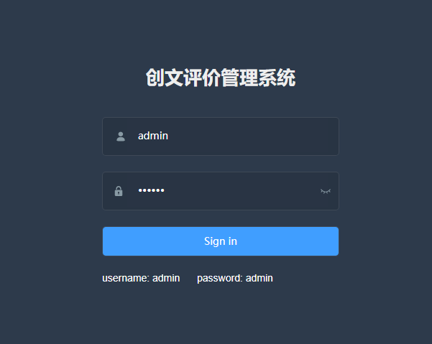

登陆前的输入验证，自定义密码位数以及用户名格式，减少因格式错误导致的登陆失败，在用户操作不当的时候立即给出提示。

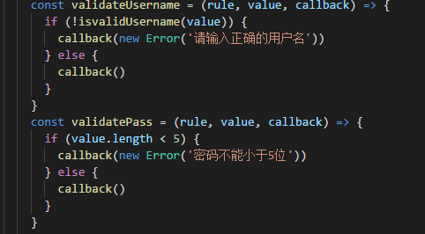

登陆验证，当后台返回码不为200时，弹出'账号或密码错误'提示

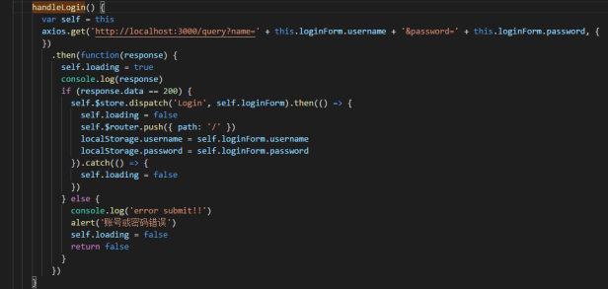

## 5.2任务分发系统的实现

点击发布可讲任务派发给执行人员，在执行人员点开这个任务之前，都可点击取回按钮取回重新编辑，同样在任务被点开前，也可不取回编辑，直接删除此任务。

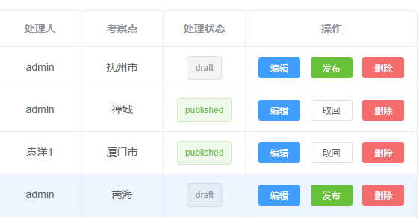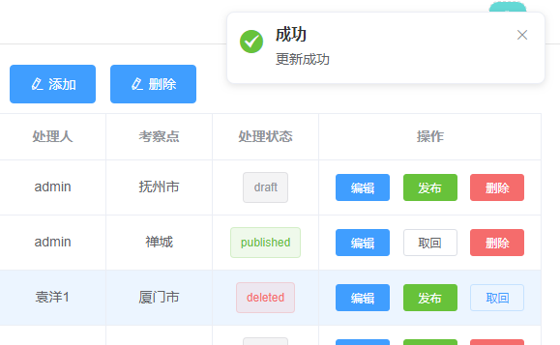

## 5.3内容管理系统的实现

任务列表

　　点击任务名可编辑任务内容，右方编辑按钮可编辑任务展示的信息

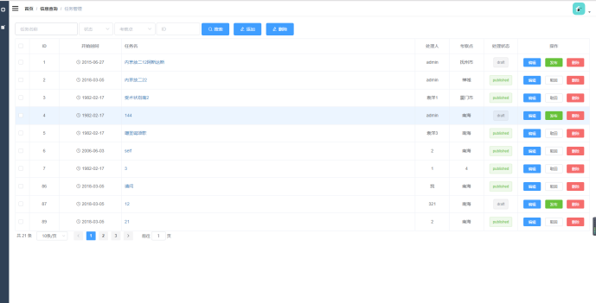

图５．３.１

　　点击任务名后：

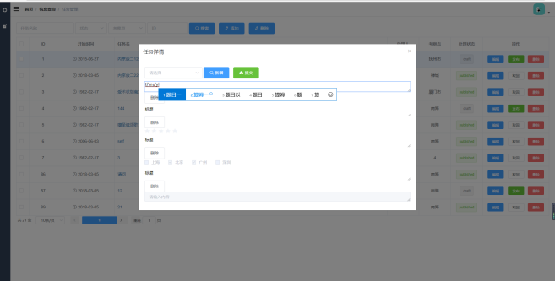

图５．３.２

点击编辑按钮后

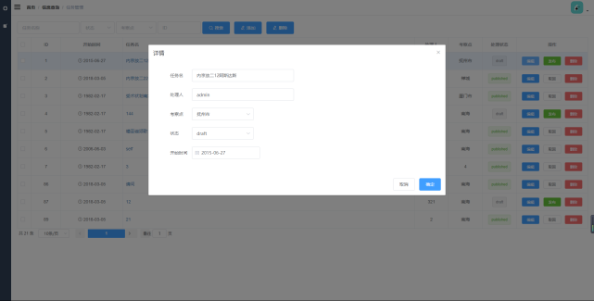

图５．３.３

搜索栏可对指定任务进行筛选。添加按钮可新增任务





图５．３.４

搜索栏可对指定任务进行筛选。添加按钮可新增任务

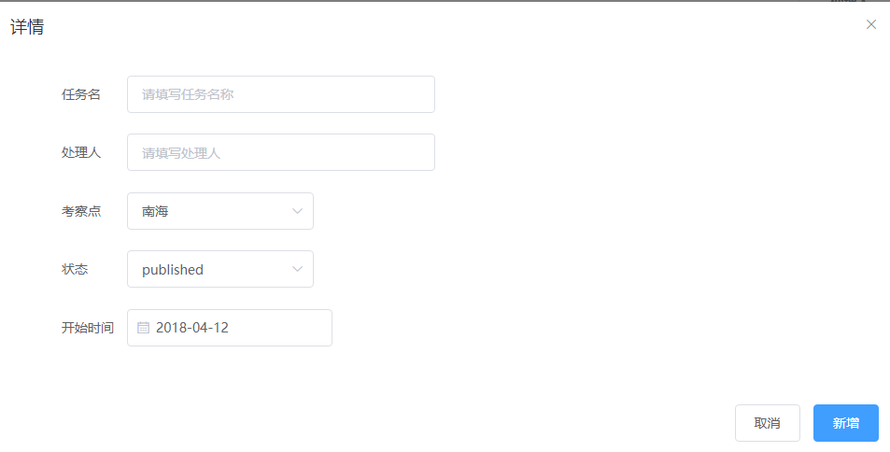

图５．３.５

新增后，点击任务名字，进入内容编辑页进行编辑。（图５．３.２）

待办列表可查看本账户需要处理的任务，编辑方式如上所述。



已办列表可查看本账户已处理过的任务，编辑方式亦如上所述。

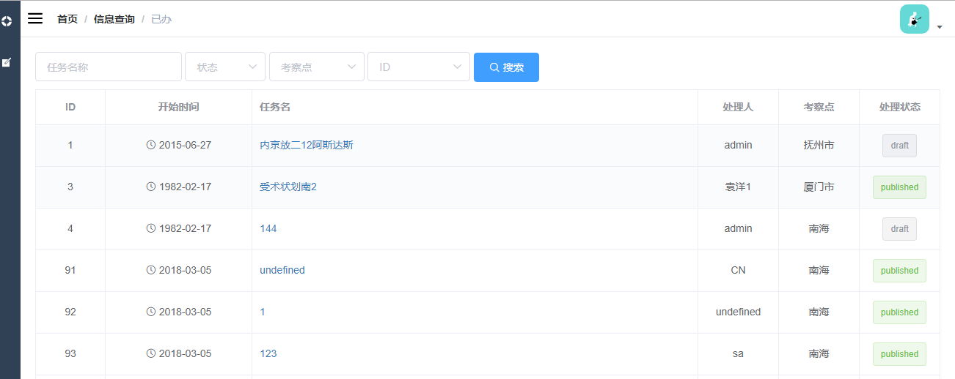

个人信息列表

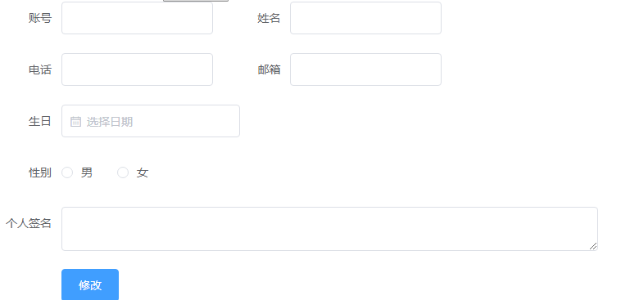

# 结论及尚存在的问题

本系统可以帮助创文工作的顺利开展和成果检验，及时发现创文工作的难点和疑点，减轻工作人员的重复工作量，调动工作人员的积极性，提高其工作质量。在本系统开发设计过的程中，我充分考虑到用户的操作体验、视觉感官，结合实际需求设计，使得本系统界面美观大体，操作方便且简单高效。

本系统完成了需求分析中所要求的评价功能，管理功能，还有统计功能。

由于本人对服务器技术不熟悉，本系统的安全性能有待考究。本系统以实现功能，快速搭建为主，部分页面源代码可能会出现：代码注释不多；变量名多数使用中文拼音；也有使用英文单字命名；各段落格式不一等情况；样式方面也没有过多考虑是否该抽取成独立文件，没有过多考虑加载方式对首屏时间的影响，没有制定对应的最佳解决方案，部分函数也有可能功能重复，代码冗长，不利于后续维护，归根结底是因为本人技术以及经验不足，日后有待改正。

参考文献

1. 张博,于海洋,. 服务器端JavaScript技术分析[J]. 信息与电脑(理论版),2018,(4).
2. 宋文瑞,. 基于JavaScript技术实现的面向对象编程方法[J]. 数码世界,2017,(2).
3. 李冲,熊淑华,魏颖颖,. 基于CSS与JavaScript技术的Tab面板的设计与实现[J]. 计算机技术与发展,2011,(3).
4. 徐杰,孟建新,. 基于Javascript技术的关联表单设计和实现[J]. 现代电子技术,2008,(2).
5. 甄红旭. 毕业设计管理系统的设计与实现[D]. 河北科技大学: 河北科技大学,2016.
6. 吴春生. 基于Web2.0技术的网络教学平台系统设计与实现[D]. 电子科技大学: 电子科技大学,2016.
7. 徐国天,. MySQL数据库检验方法研究[J]. 警察技术,2013,(5).
8. 朱二华,. 基于Vue.js的Web前端应用研究[J]. 科技与创新,2017,(20).
9. 旷志光,纪婷婷,吴小丽,. 基于Vue.js的后台单页应用管理系统的研究与实现[J]. 现代计算机(专业版),2017,(30).
10. 王佳营. Web平台前端开发设计实现与应用[D]. 北京邮电大学: 北京邮电大学,2018.
11. 杨林. 基于Node.Js的Web系统性能提高方法研究[D]. 西安理工大学: 西安理工大学,2016.
12. 杨晓婷. 基于Node.js的基础框架设计与实现[D]. 北京邮电大学: 北京邮电大学,2018.
13. 赵志敏. 基于HTML5和Node.js的在线教育系统的设计和实现[D]. 北京交通大学: 北京交通大学,2017.
14. [1]路雯雯. 支持前后端分离的JavaScript开发框架的研究及在内容管理系统中的应用[D].山东大学,2017.
15. 李红.主流Javascript框架比较与分析[J].鞍山师范学院学报,2015,17(04):40-47.
16. 熊海东,陈亚军,潘刚.基于Ajax的动态JavaScript文件加载模型[J].西昌学院学报(自然科学版),2011,25(03):52-54.
17. 杨俊,李艳梅.JavaScript面向对象编程探析[J].办公自动化,2010(08):22-24.
18. 熊迪.结合CSS和Javascript技术实现动态选项卡菜单[J].湖北广播电视大学学报,2009,29(02):155-156.
19. 王晶,温向彬.利用jQuery操作HTML元素[J].农业网络信息,2008(04):98-99+101.
20. 何克右.基于JavaScript的动态网页设计[J].现代计算机,2000(03):34-36.

致 谢

本毕业论文是和毕业设计同步制作的，总共花费了三个月的业余时间。实习任务在身，工作之余完成论文和实际作品的确不是一件轻松的活儿，但这份对现在的我来说有点沉重的任务让我有了更充足的动力去学习各种实用的技术，在知识的海洋里贪婪地吸取更多的营养。每遇到一次技术瓶颈，就意味着更进一步。

我做毕业设计的每个阶段，从选题到确定提纲，论文格式调整等各个环节中，我的指导老师李晓东老师不管忙或者闲，总会抽空回复我的疑问，都给予了我悉心的指导，在此谨向李晓东老师致以诚挚的谢意和崇高的敬意。感谢实习单位为我提供这个实际意义巨大的题目，感谢所有在本论文与作品制作过程中不吝赐教的指导老师，是你们在我彷徨无助的时候拉我一把，为我指引明路，省却不少弯路。

同时，本篇毕业论文的写作也得到了李嘉鹏、陈昭隆等同学的热情帮助，感谢在我整个毕业设计期间跟我有过合作互动的同学、伙伴们，是你们让我更深刻地认识到团队合作，知识共享的重要性与便利性，也是你们让我在更短的时间内接触到更多知识，拓宽我的知识面，这对于我今后的工作来说，无疑具有非常大的帮助。由于本人理论和知识水平、本篇论文理论水平较为有限，本论文中有些观点以及对本论题的认识归纳和阐述难免有些疏漏和不足的地方，欢迎各位老师和专家们指正。